Художественное творчество
«Флаг России»
(объемная аппликация)

Материалы и инструменты: цветная и белая бумага, ножницы, клей.

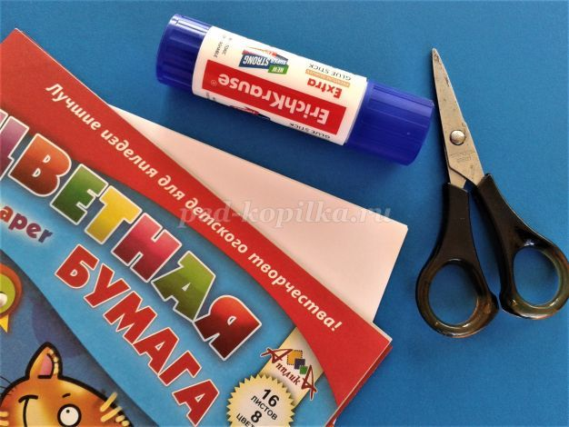
Ход выполнения работы:

- Рассматривание и анализ образца.

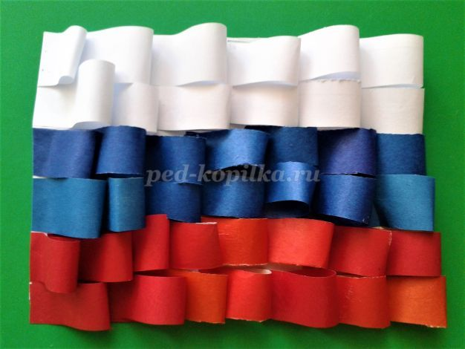
2. Нарезаем полоски трех цветов: белого, синего, красного. Полоски одной длины, шириной 2 см.

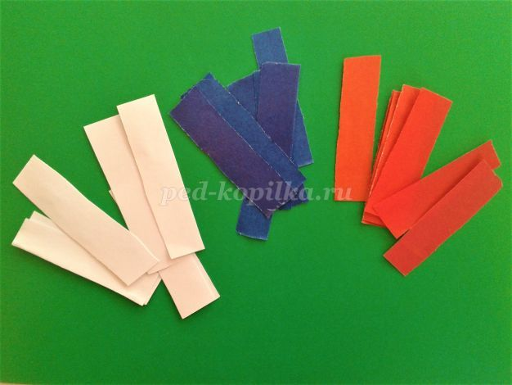
3. Подготавливаем прямоугольник белого цвета, разделенный на три одинаковых по ширине части.

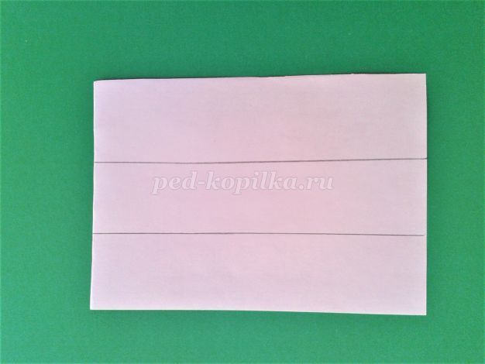

4. Из полосок делаем «капельки», склеивая концы полосок.

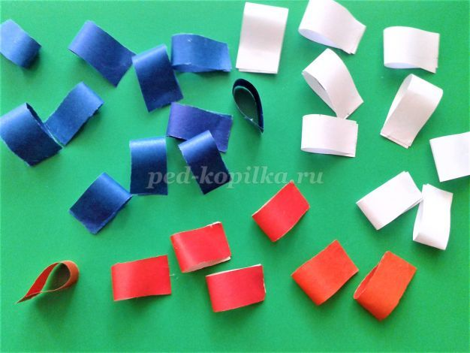
5. Наклеиваем получившиеся «капельки» на полосы, поочерёдно: верхняя полоса – белая, средняя полоса – синяя, третья полоса – красная.

